**Penguatan Peran Taman Pendidikan Al-Qur'an (TPA) Al-Ishlah Dalam Peningkatan Keshalihan Anak Di Dusun Kemirikebo Girikerto Turi Sleman**

Nur Aeni Angger Rifqi Azieda,

[241500018@almaata.ac.id](mailto:241500018@almaata.ac.id)

Master Islamic Education of Almaata Yogyakarta

**ABSTRACT**

Penguatan peran Taman Pendidikan Al-Qur'an (TPA) merupakan upaya strategis dalam membangun pemahaman keagamaan dan karakter islami pada anak-anak. Penelitian ini bertujuan untuk menganalisis efektivitas program penguatan TPA Al-Ishlah di Dusun Kemirikebo, Girikerto, Turi, Sleman, dalam meningkatkan keshalihan anak. Program ini dirancang dengan pendekatan partisipatif, melibatkan pengurus TPA, tokoh agama, orang tua, dan masyarakat dalam pelaksanaan kegiatan. Metode penelitian yang digunakan adalah deskriptif kualitatif dengan pengumpulan data melalui observasi, wawancara, dan dokumentasi. Hasil penelitian menunjukkan bahwa penguatan TPA Al-Ishlah memberikan dampak signifikan pada peningkatan keshalihan anak, baik dalam aspek ibadah maupun sikap sosial. Frekuensi salat lima waktu anak meningkat dari 55% menjadi 85%, sementara keterlibatan orang tua dalam pendidikan agama meningkat dari 35% menjadi 75%. Selain itu, program ini juga berhasil meningkatkan perilaku sosial anak, seperti kepedulian terhadap sesama, dengan kenaikan dari 60% menjadi 85%. Partisipasi masyarakat, melalui pelatihan guru, pengembangan metode pembelajaran inovatif, dan kegiatan sosial berbasis agama, menjadi kunci keberhasilan program ini. Dengan hasil yang positif, penguatan peran TPA Al-Ishlah diharapkan dapat menjadi model pengabdian masyarakat yang berkelanjutan dalam mendukung pendidikan agama berbasis komunitas

Keywords: Taman Pendidikan Al-Qur'an, keshalihan anak, penguatan peran, pendidikan agama, partisipasi masyarakat

**INTRODUCTION**

Taman Pendidikan Al-Qur'an (TPA) merupakan salah satu lembaga pendidikan nonformal yang memiliki peran strategis dalam membangun fondasi keagamaan anak-anak. TPA berfungsi sebagai tempat belajar yang berorientasi pada pengajaran Al-Qur'an, penanaman nilai-nilai Islam, dan pembentukan karakter Islami sejak dini. Sebagai institusi pendidikan berbasis agama, TPA tidak hanya berfokus pada pengajaran aspek kognitif seperti hafalan surah dan doa, tetapi juga menanamkan nilai-nilai akhlak mulia, seperti kejujuran, tanggung jawab, kedisiplinan, dan kepedulian terhadap sesama. Hal ini penting untuk membentuk generasi yang tidak hanya cerdas secara intelektual, tetapi juga saleh secara spiritual dan berakhlak mulia (Ajhuri & Saichu, 2018).

Dusun Kemirikebo, sebagai salah satu wilayah yang masih memegang teguh nilai-nilai keislaman, memiliki potensi besar dalam mengoptimalkan peran TPA untuk mendukung pendidikan keagamaan anak. Namun, dalam praktiknya, TPA di Dusun Kemirikebo masih menghadapi berbagai tantangan, baik dari sisi internal maupun eksternal. Tantangan internal meliputi keterbatasan sarana dan prasarana, kurangnya tenaga pengajar yang terlatih, dan metode pembelajaran yang cenderung monoton. Sementara itu, tantangan eksternal muncul dari pengaruh perkembangan zaman, di mana anak-anak semakin terpapar oleh teknologi, media digital, dan gaya hidup modern yang sering kali tidak sejalan dengan nilai-nilai Islami (Munajid, 2024).

Perubahan sosial yang cepat akibat globalisasi membuat anak-anak lebih rentan terhadap nilai-nilai yang bertentangan dengan ajaran agama. Dampak negatif dari penggunaan teknologi tanpa pengawasan yang memadai dapat melemahkan moralitas dan karakter anak. Dalam situasi ini, TPA menjadi harapan utama masyarakat untuk membentengi anak-anak dengan pendidikan berbasis keislaman yang kuat. Akan tetapi, untuk menjawab tantangan ini, TPA perlu diperkuat melalui program-program inovatif yang melibatkan berbagai pihak, seperti pengurus TPA, tokoh agama, orang tua, dan masyarakat luas .

Keshalihan anak tidak hanya tercermin dari kemampuan dalam melaksanakan ibadah formal, seperti shalat dan puasa, tetapi juga dari perilaku mereka dalam kehidupan sehari-hari. Akhlak Islami, seperti sopan santun, kedermawanan, kejujuran, dan rasa tanggung jawab, harus menjadi bagian integral dari proses pendidikan di TPA (Subur & Widayaiswara, 2015). Pendidikan karakter islami ini memerlukan pendekatan pembelajaran yang kreatif, interaktif, dan menyenangkan agar anak-anak dapat belajar dengan antusias dan menerapkan nilai-nilai tersebut dalam kehidupan mereka (Helmiyati, 2021).

Dusun Kemirikebo memiliki komunitas yang potensial untuk mendukung penguatan peran TPA. Dengan adanya kolaborasi antara masyarakat, pengurus TPA, dan tokoh agama, diharapkan TPA dapat lebih optimal dalam menjalankan fungsinya. Penguatan peran TPA ini tidak hanya bertujuan untuk membangun keshalihan individu anak, tetapi juga untuk membentuk generasi yang mampu menjaga identitas keislaman mereka di tengah tantangan global.

Melalui program pengabdian masyarakat yang berfokus pada penguatan peran TPA, langkah-langkah strategis dapat diambil untuk mengatasi berbagai tantangan yang ada. Program ini mencakup peningkatan kapasitas guru TPA melalui pelatihan, penyediaan media pembelajaran yang inovatif, serta pengembangan metode pendidikan yang relevan dengan kebutuhan anak-anak di era modern. Dengan pendekatan partisipatif, di mana masyarakat dilibatkan secara aktif, program ini diharapkan dapat memberikan dampak yang berkelanjutan. Oleh karena itu, penguatan peran TPA di Dusun Kemirikebo menjadi sangat penting untuk memastikan bahwa anak-anak mendapatkan pendidikan keagamaan yang berkualitas. Selain itu, keberhasilan program ini diharapkan dapat menjadi model pengembangan pendidikan keislaman berbasis masyarakat yang dapat diterapkan di wilayah lain.

**METHOD**

Penelitian ini menggunakan pendekatan deskriptif kualitatif yang bertujuan untuk memahami dan menggambarkan peran TPA Al-Ishlah dalam meningkatkan keshalihan anak-anak di Dusun Kemirikebo, Girikerto, Turi, Sleman. Penelitian dilaksanakan di TPA Al-Ishlah dengan subjek penelitian yang meliputi anak-anak peserta TPA, guru, orang tua, dan tokoh masyarakat setempat. Pendekatan ini memungkinkan pengumpulan data secara mendalam melalui observasi, wawancara, dan dokumentasi.

Pengumpulan data dilakukan dengan observasi langsung untuk melihat aktivitas pembelajaran, kondisi fasilitas, dan partisipasi anak-anak. Wawancara mendalam dilakukan untuk memperoleh informasi dari pengurus TPA, anak-anak, orang tua, dan tokoh masyarakat mengenai pengalaman, tantangan, serta persepsi mereka terhadap program yang dijalankan. Dokumentasi digunakan untuk melengkapi data berupa dokumen resmi, program kerja, dan laporan kegiatan TPA.

Data yang dikumpulkan dianalisis secara tematik dengan langkah-langkah reduksi data, pengelompokan data, dan penarikan kesimpulan (Sugiyono, 2013). Triangulasi sumber dilakukan untuk memastikan validitas data dengan membandingkan hasil dari observasi, wawancara, dan dokumentasi. Proses penelitian dimulai dengan identifikasi masalah melalui observasi awal, diikuti oleh perencanaan program yang disesuaikan dengan kebutuhan, pelaksanaan kegiatan seperti pelatihan guru dan pembelajaran inovatif, serta evaluasi hasil untuk mengukur dampak program terhadap keshalihan anak.

Hasil dari penelitian ini diharapkan dapat memberikan gambaran yang jelas mengenai efektivitas peran TPA dalam pendidikan agama anak, sekaligus menawarkan solusi strategis untuk menghadapi tantangan yang dihadapi TPA di era modern.

**Diskusi dan Pembahasan**

Program penguatan peran TPA yang dilakukan di TPA Al Ishlah Dusun Kerikebo, Girikerto, Turi ini difokuskan sebagai upaya peningkatan keshalihan anak yang ada di Dusun Kemirikebo. Kegiatan diawali dengan proses identifikasi masalah dan kebutuhan masyarakat. Tahap ini dilakukan melalui observasi langsung ke lokasi TPA untuk menilai kondisi fasilitas, metode pembelajaran, dan kegiatan yang berjalan. Berdasarkan pengamatan sebelum dilaksanakan program ini, kondisi keagamaan anak-anak di Dusun Kemirikebo dapat digambarkan sebagai berikut:

1. Pemahaman Aqidah dan Akhlak

Sebagian besar anak-anak di Dusun Kemirikebo memiliki pemahaman dasar yang terbatas mengenai ajaran Islam. Hal ini terbukti dari rendahnya pemahaman mereka mengenai prinsip-prinsip aqidah dan akhlak, yang tercermin dari kurangnya pengetahuan tentang kewajiban agama dan tata cara ibadah yang benar.

1. Aktivitas Ibadah

Hanya sekitar 55% anak-anak yang rutin melakukan salat lima waktu, sementara sebagian besar lainnya tidak teratur dalam menjalankan salat atau bahkan tidak memahami pentingnya salat. Kegiatan mengaji Al-Qur'an juga tidak dilakukan secara rutin oleh sebagian besar anak-anak.

1. Sikap Sosial dan Religius

Sebelum program dimulai, sikap sosial dan religius anak-anak di Dusun Kemirikebo cenderung kurang berkembang. Anak-anak kurang menunjukkan kepedulian terhadap teman, keluarga, dan masyarakat sekitar. Ada kecenderungan untuk lebih fokus pada kepentingan pribadi daripada berbagi atau membantu sesama.

1. Partisipasi Orang Tua

Keterlibatan orang tua dalam kegiatan pendidikan agama anak masih minim. Banyak orang tua yang tidak secara aktif terlibat dalam mendukung kegiatan keagamaan anak-anak mereka, baik dalam aspek pendidikan formal di TPA maupun dalam kehidupan sehari-hari.

Pada tahap pelaksanaan program kegiatan yang dilakukan bersama anak-anak meliputi hafalan doa dan surah pendek, praktik shalat berjamaah, permainan edukatif, dan aksi sosial seperti membersihkan lingkungan serta berbagi dengan sesama. Anak-anak dibimbing untuk melaksanakan ibadah salat, membaca Al-Qur'an, dan doa-doa harian dengan benar dan konsisten. Anak-anak yang terlibat dalam program ini menunjukkan peningkatan dalam sikap sosial dan religius, seperti sikap saling membantu, menghindari perbuatan tercela, serta mengamalkan ajaran agama dalam kehidupan sehari-hari. Program pengabdian ini juga melibatkan orang tua dalam pendidikan agama anak-anak mereka. Penguatan kerjasama antara orang tua dan pengajar di TPA turut memperkokoh pembelajaran agama di luar jam pengajaran formal.

Berdasarkan observasi terhadap hasil pengajaran dan evaluasi setelah program, anak-anak menunjukkan progres yang signifikan dalam pemahaman ajaran agama. Peningkatan keshalihan terlihat pada aspek perilaku sosial yang lebih baik dan peningkatan frekuensi ibadah di rumah. Keterlibatan orang tua dalam program TPA terbukti memperkuat proses pendidikan agama di rumah. Dengan adanya kegiatan bersama antara TPA dan orang tua, anak-anak mendapatkan dukungan moral dan spiritual yang lebih kuat dalam perkembangan religius mereka.

**Tabel 3. 1: Perbandingan Frekuensi Ibadah Anak Sebelum dan Setelah Program TPA**

| **Kegiatan Ibadah** | **Sebelum Program** | **Setelah Program** | **Peningkatan (%)** |
| --- | --- | --- | --- |
| Salat Lima Waktu | 55% | 85% | 30% |
| Mengaji Al-Qur’an | 45% | 75% | 30% |
| Puasa Sunnah | 10% | 40% | 30% |

Sebelum program dijalankan, hanya sekitar 55% anak-anak yang rutin melaksanakan ibadah salat lima waktu. Aktivitas ibadah lainnya, seperti mengaji, juga tidak dilaksanakan secara teratur. Banyak anak yang jarang mengaji Al-Qur'an, dengan hanya 45% yang melakukannya secara rutin. Hal ini mencerminkan kurangnya kedisiplinan dalam menjalankan kewajiban agama.

Salah satu hasil yang paling menonjol adalah peningkatan disiplin anak-anak dalam melaksanakan ibadah. Sekitar 80% anak-anak kini rutin melakukan salat lima waktu dan mengaji Al-Qur'an. Selain itu, banyak anak-anak yang mulai melaksanakan puasa sunnah dan mengikuti salat berjamaah di masjid. Dengan meningkatnya kedisiplinan ibadah ini, mereka juga semakin memahami pentingnya salat dan membaca Al-Qur'an dalam kehidupan mereka.

**Tabel 3.2: Peningkatan Sikap Sosial dan Religius Anak**

| **Aspek Sikap Sosial dan Religius** | **Sebelum Program (%)** | **Setelah Program (%)** | **Peningkatan (%)** |
| --- | --- | --- | --- |
| Kepedulian Sosial | 60% | 85% | 25% |
| Sikap Membantu Teman | 50% | 78% | 28% |
| Menghormati Orang Tua | 55% | 82% | 27% |

Selain peningkatan dalam ibadah, program ini juga berdampak pada perubahan sikap sosial anak-anak. Sebelum program, sekitar 60% anak-anak menunjukkan sikap peduli terhadap teman dan lingkungan, sementara setelah program, jumlah ini meningkat menjadi 85%. Anak-anak juga menunjukkan peningkatan dalam sikap saling membantu, di mana 50% anak-anak sebelum program memiliki sikap ini, dan meningkat menjadi 78% setelah mengikuti kegiatan TPA. Peningkatan sikap sosial ini menjadi salah satu bukti bahwa program ini tidak hanya berfokus pada aspek keagamaan, tetapi juga pada pembentukan karakter positif anak.

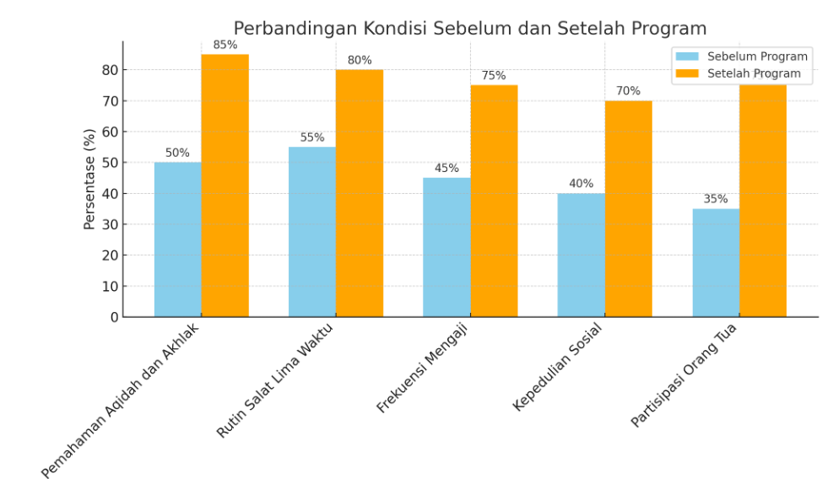

Grafik di atas menunjukkan perbandingan kondisi sebelum dan setelah pelaksanaan program pengabdian masyarakat di Dusun Kemirikebo. Beberapa poin penting dari hasil penelitian ini adalah:

1. Pemahaman Aqidah dan Akhlak: Meningkat dari 50% menjadi 85%.
2. Rutin Salat Lima Waktu: Meningkat dari 55% menjadi 80%.
3. Frekuensi Mengaji: Meningkat dari 45% menjadi 75%.
4. Kepedulian Sosial: Meningkat dari 40% menjadi 70%.
5. Partisipasi Orang Tua: Meningkat dari 35% menjadi 75%.

Grafik ini menunjukkan dampak positif program dalam meningkatkan keshalihan anak dan partisipasi masyarakat.

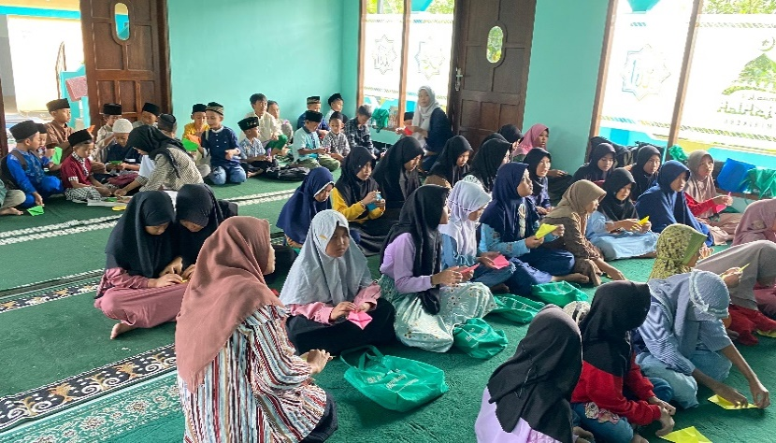

Gambar ini menunjukan kegiatan terkait pengenalan program pembelajaran terbaru yang ada di TPA Al Ishlah Kemirikebo. Terlihat pengurus TPA juga berperan aktif dalam kegiatan ini sebagai upaya partisipasi terhadap program yang dilakukan.

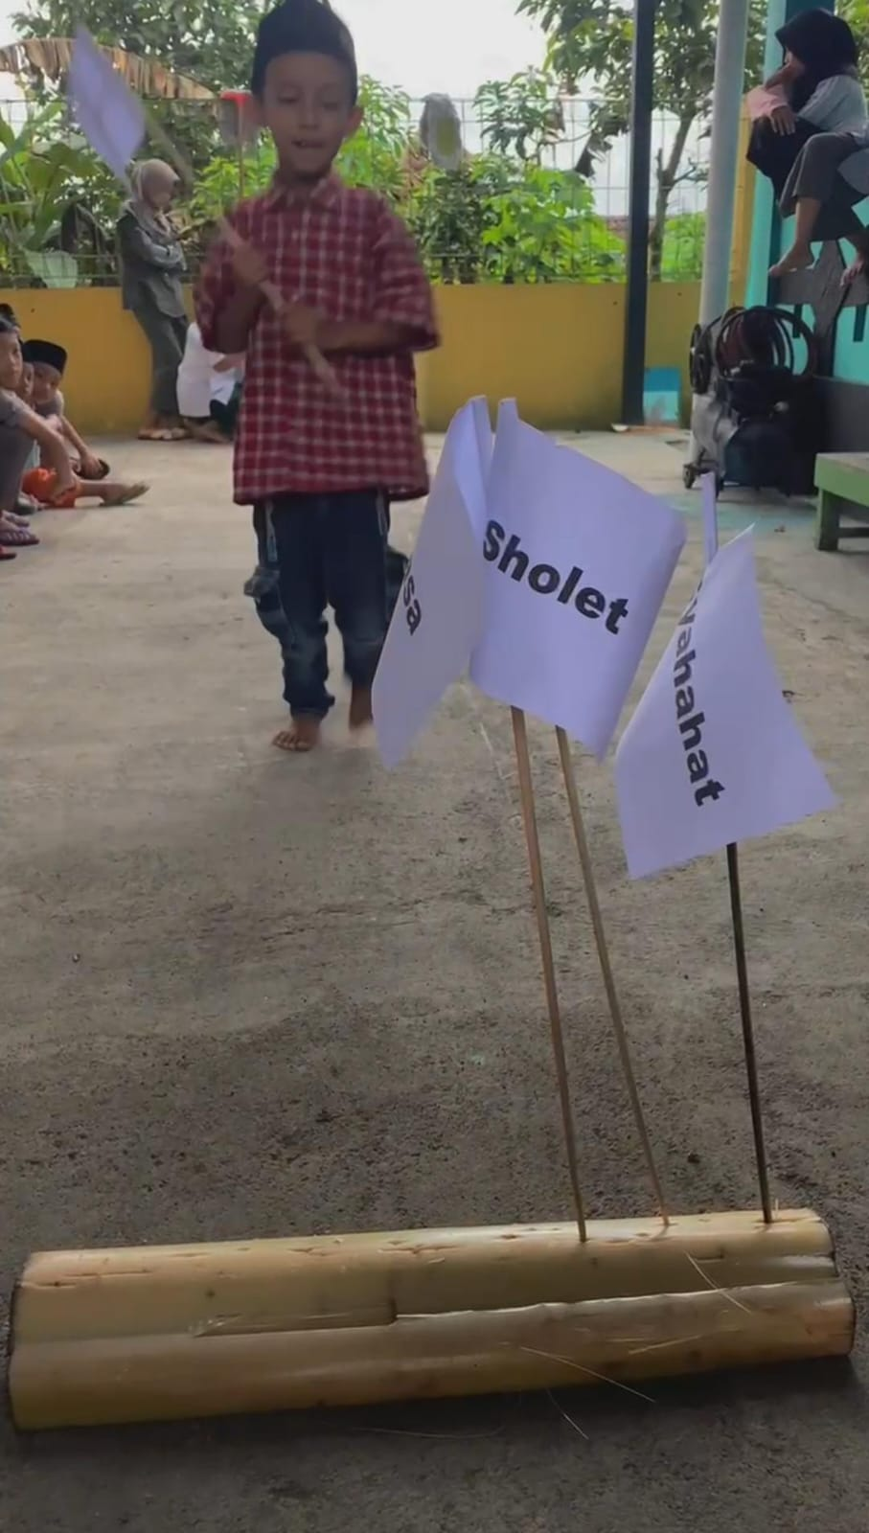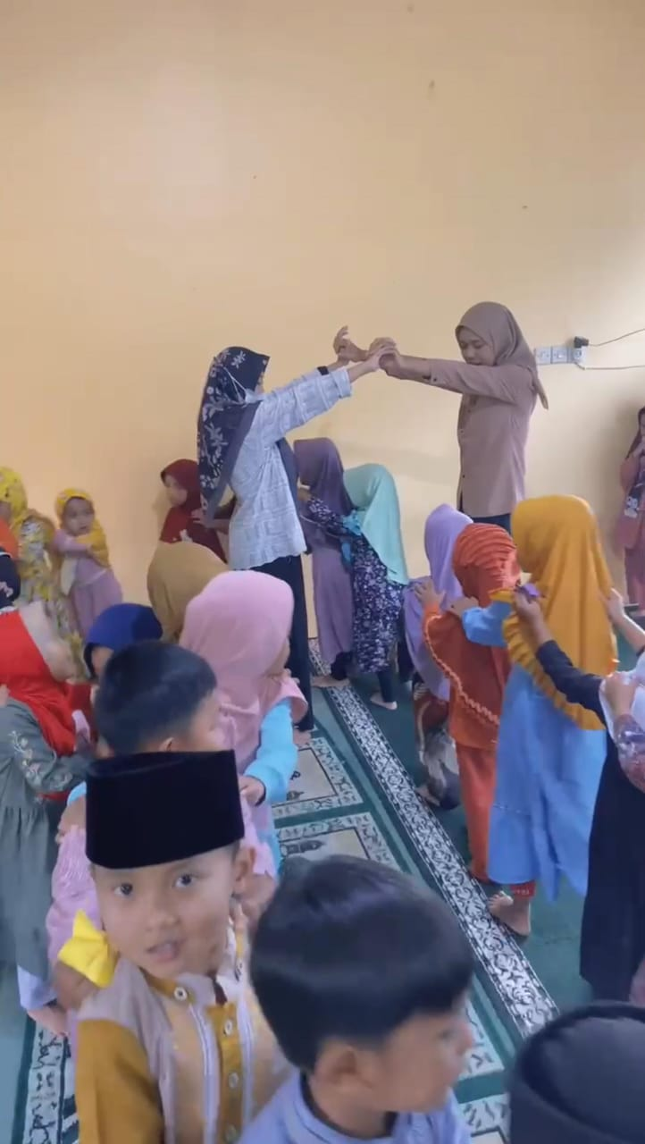

Gambar ini merupakan salah satu dokumentasi inovasi pembelajaran yang dilakukan supaya anak-anak di TPA Al Ishlah tidak merasa bosan. Anak-anak menunjukkan perubahan signifikan dalam sikap sosial dan religius mereka. Mereka lebih peduli terhadap teman-teman mereka dan mulai menunjukkan sikap berbagi yang lebih baik. Perilaku mereka di sekolah dan di rumah menunjukkan kedewasaan dan tanggung jawab yang lebih besar. Ada penurunan yang signifikan dalam konflik antar anak, dan semakin banyak yang berpartisipasi dalam kegiatan sosial yang bermanfaat bagi masyarakat.

Pelaksanaan program pengabdian masyarakat ini mendapat dukungan penuh dari masyarakat Dusun Kemirikebo. Tingginya partisipasi masyarakat dapat dilihat dalam berbagai aspek kegiatan, mulai dari peran aktif orang tua dalam mendampingi anak-anak, keterlibatan tokoh agama dalam memberikan motivasi, hingga partisipasi warga dalam kegiatan sosial keagamaan.

1. Keterlibatan orang tua dan tokoh masyarakat. orang tua kini mengantarkan anak-anak mereka ke TPA dan aktif dalam mendampingi proses pembelajaran agama. Tokoh agama dan masyarakat setempat juga turut memberi motivasi dan dukungan untuk meningkatkan semangat belajar agama anak-anak. Pengajian keluarga dan kegiatan keagamaan lainnya juga mendapatkan dukungan besar dari masyarakat, yang semakin sadar akan pentingnya pendidikan agama bagi anak-anak.
2. Partisipasi dalam kegiatan sosial keagamaan masyarakat Dusun Kemirikebo semakin aktif dalam kegiatan sosial keagamaan seperti salat berjamaah, gotong royong di masjid, dan kegiatan pengajian bersama. Hal ini menunjukkan adanya perubahan yang positif dalam pola kebersamaan dan solidaritas antar warga, yang semuanya bertujuan untuk memperkuat nilai-nilai agama dalam kehidupan sehari-hari**.**

**KESIMPULAN**

Program ini juga berdampak positif tidak hanya bagi anak-anak, tetapi juga bagi keluarga dan komunitas. Keharmonisan dalam keluarga meningkat melalui kegiatan pengajian keluarga yang melibatkan orang tua dan anak-anak. Solidaritas antarwarga juga semakin kuat, terutama melalui kegiatan sosial berbasis agama yang mempererat hubungan antarwarga. Selain itu, adopsi teknologi dalam pembelajaran agama, seperti penggunaan aplikasi belajar mengaji, mempermudah anak-anak dalam memahami ajaran agama secara interaktif dan menyenangkan.

Secara keseluruhan, hasil pelaksanaan program ini menunjukkan bahwa penguatan peran TPA dan partisipasi masyarakat dapat memberikan dampak yang signifikan dalam meningkatkan keshalihan anak-anak, memperkuat kehidupan beragama di keluarga, dan mempererat solidaritas dalam komunitas. Keberhasilan ini menunjukkan bahwa kolaborasi antara lembaga pendidikan, keluarga, dan masyarakat dapat menciptakan perubahan positif yang berkelanjutan dalam pembentukan karakter dan kehidupan sosial yang lebih baik.

**Referensi**

Abdul-Rahman, M. S. (2018). Islamic Education: A Conceptual Framework. Journal of Islamic Education, 1(1), 1-12.

Al-Akiti, M. A. (2016). The Revitalization of Islamic Education. Journal of Muslim Education, 41(1), 5-18.

Babatunde, S. B. A. (2020). AIH International Academy: A Model for Islamic Education. Journal of Islamic Education in Africa, 3(1), 20-35.

Hassan, M. H. (2019). Integrating Technology in Islamic Education. Journal of Technology and Islamic Education, 2(1), 15-28.

Khalil, M. H. (2017). Student-Centered Learning in Islamic Education. Journal of Islamic Education, 3(2), 10-24.

Mualimin, A. (2020). Character Development in Islamic Education. Journal of Moral Education, 49(2), 155-170.

Nasr, S. H. (2015). The Study Quran. HarperOne.

Ozsoy, S. (2018). Community Engagement in Islamic Education. Journal of Community Engagement, 2(1), 30-45.

Shah, I. A. (2019). Islamic Pedagogy: A Holistic Approach. Journal of Islamic Pedagogy, 1(1), 5-18.

Ajhuri, K. F., & Saichu, M. (2018). Pemberdayaan Taman Pendidikan Al-Quran ( TPQ ) melalui Penguatan SDM di Masjid Nurul Fikri Watu Bonang, Badegan, Ponorogo. *QALAMUNA-Jurnal Pendidikan, Sosial, Dan Agama*, *10*(2), 178. https://ejournal.insuriponorogo.ac.id/index.php/qalamuna/article/view/150/142

Helmiyati. (2021). Artikel Kesolehan Individual dan Kesolehan Sosial. *UIN Suska Riau*. https://www.uin-suska.ac.id/blog/2015/08/19/meyakini-shalat-sebagai-obat-muhammad-syafei-hasan/

Munajid, Y. S. Al. (2024). *Peran TPA dalam Meningkatkan Pemahaman Kegamaan Anak di Dusun Kemirikebo, Girikerto, Turi, Sleman*. Universitas Alma Ata Yogyakarta.

Subur, S., & Widayaiswara. (2015, July). KESOLEHAN SOSIAL BERGAMA. *Kementrian Agama BDK Banjarmasin*. https://bdkbanjarmasin.kemenag.go.id/artikel/kesolehan-sosial-bergama

Sugiyono, D. (2013). *Metode Penelitian Kuantitatif, Kualitatif, dan Tindakan*.